Профилактика насилия и жесткого обращения: Создание безопасной среды в ДО

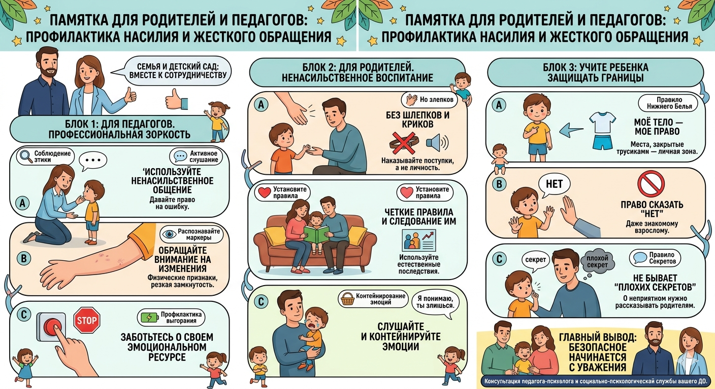

Консультация педагога-психолога для педагогов и родителей
Безопасность ребенка — это базовая потребность, без удовлетворения которой невозможно его гармоничное развитие, обучение и социализация. Профилактика насилия и жестокого обращения в дошкольной организации (ДО) — это общая задача, требующая слаженных, осознанных действий как со стороны педагогического коллектива, так и со стороны семей воспитанников.

Блок 1. Для педагогов: Профессиональная зоркость и этика
Педагог — ключевой гарант психологического и физического комфорта ребенка в группе. Профилактика строится на трех уровнях:

1. Соблюдение педагогической этики и ненасильственное общение
Взаимодействие с дошкольниками должно полностью исключать любые формы психологического давления.
- Запрещено: Высмеивание, публичное осуждение, сравнение успехов одного ребенка с неудачами другого, запугивание, крик, изоляция ребенка в качестве наказания.
- Рекомендуется: Использовать техники активного слушания, безоценочное описание ситуации (вместо «Ты плохой и непослушный» говорить «Мне не нравится, когда игрушки разбрасывают»), давать ребенку право на ошибку.

2. Распознавание маркеров жестокого обращения дома
Педагог должен обладать высокой «психологической зоркостью» и обращать внимание на резкие изменения в поведении и внешнем виде ребенка:
- Физические маркеры: Необъяснимые синяки, ссадины, следы ожогов, которые появляются регулярно; неопрятный вид, одежда не по погоде, постоянный голод или крайняя степень неухоженности (признаки пренебрежения нуждами ребенка).
- Поведенческие маркеры: Внезапная замкнутость, пугливость (особенно при резких движениях взрослых), вспышки немотивированной агрессии по отношению к сверстникам или игрушкам, чрезмерная угодливость, заискивающее поведение или заторможенность.

3. Профилактика собственного эмоционального выгорания
Жестокость со стороны педагога часто становится следствием крайнего эмоционального истощения.
- Важно: Своевременно отслеживать уровень своего выгорания. Если вы чувствуете, что теряете контроль над эмоциями, раздражаетесь или испытываете опустошение, обращайтесь за психологической поддержкой к службе социально-психологического взаимодействия ДО. Заботьтесь о восполнении личного ресурса.

Блок 2. Для родителей: Ненасильственное воспитание в семье
Семья — это главный островок безопасности для ребенка. Однако иногда границы между строгим воспитанием и жестоким обращением стираются.

1. Что относится к насилию над ребенком?
- Физическое: Шлепки, подзатыльники, удерживание силой, лишение еды или сна в качестве наказания.
- Психологическое (эмоциональное): Словесные оскорбления, крик, угрозы бросить («Отдам тебя чужому дяде, раз ты такой!»), тотальный игнор (наказание молчанием, когда родитель делает вид, что ребенка не существует).
- Пренебрежение нуждами: Систематическое игнорирование потребностей ребенка в медицинской помощи, полноценном питании, внимании, любви и общении.

2. Альтернативы наказаниям: как реагировать без насилия?
- Установите четкие и понятные правила: Ребенок должен точно знать, что можно, а что нельзя (правил не должно быть много, но они должны соблюдаться всеми членами семьи).
- Наказывайте поступки, а не личность: Вместо «Ты неряха!» скажи: «Ты пролил сок, давай вместе вытрем пол».
- Используйте естественные последствия: Если ребенок намеренно сломал игрушку — он остается без этой игрушки. Это учит ответственности лучше, чем крик или ремень.
- Слушайте и контейнируйте эмоции: Дошкольник имеет право злиться, обижаться или плакать. Помогите ему назвать это чувство: «Ты сейчас злишься, потому что мы уходим с площадки. Я тебя понимаю, но нам пора».

Блок 3. Как научить ребенка защищать свои границы?
И педагоги, и родители должны обучать детей правилам личной безопасности (в доступной игровой форме):
- Правило «Нижнего белья»: Ребенок должен твердо знать, что места, которые закрыты купальником или трусиками — это его личная зона. Никто не имеет права прикасаться к ним (исключение — врач при осмотре в присутствии родителей или помощь в гигиене).
- Право сказать «НЕТ»: Учите ребенка говорить «нет» любому взрослому (даже знакомому), если его действия кажутся неприятными, пугающими или странными. Ребенок не обязан обнимать или целовать родственников/знакомых против своей воли.
- Правило «Секретов»: Объясните, что бывают хорошие секреты (сюрприз на день рождения), а бывают плохие. Если взрослый просит сохранить что-то в тайне от мамы и папы и при этом ребенку некомфортно — об этом обязательно нужно рассказать родителям.
Главный вывод: Безопасное детство начинается с уважения к личности ребенка. Только объединив усилия педагогов и родителей, создав единое поддерживающее пространство доверия и принятия, мы сможем защитить детей и подарить им счастливое, спокойное детство.

